全国中学生双英杯创新能力英语口语大赛
《双英杯》奖学金英语口语考试获奖名单
全国中学生双英杯创新能力英语口语大赛组委会根据《普通高中课程标准》对听说核心素养的要求，为学生应掌握一定的语篇朗读技能，如语调节奏及停顿等。此外，还应掌握听与说对应的相关理解性技能和表达性技能。为了让学生掌握系统的听说知识结构是英语听说教学的核心，也是学生学习听说最高效的方法。学一种语言，交流是目的，而学生往往学到最后还是不会在实际交流中说英语。“哑巴英语”是中国英语教学的痼疾，要改变这种现状就必须注意英语教学的“应用”与“实用”。而“人机对话时代”的来临将有助于改变哑巴英语现状。因此，各省、市纷纷开展中小学英语口语人机对话测试培训活动，同时也提出要创新测评技术，深化中小学英语教学方法和测试方法的改革，应用语音识别技术、人工智能技术推进外语考试改革、推进教育现代化。人机对话可以根据考试设计的需求，有针对性地进行命题、组卷，并完成试题呈现、接受答案、计分、数据分析以及结果解释等一系列环节。能够更准确客观的评估全国中小学英语教育教学水平，并促进教师转变教育思想，激发中小学生学习英语的兴趣，进而促进教学质量的增长。本竞赛活动将严格遵循教育部下发的《中小学生竞赛活动管理若干规定》的文件精神进行，坚持自愿报名参加的原则，致力于将中小学英语教学提高到一个新的水平。
以鼓励学生对英语学习兴趣杜绝哑巴英语，2020年《双英杯》奖学金有杭州双英教育科技有限公司提供赞助30余万元，注：【参加英语人机对话口语考试与英语笔试考试同学才能获得此奖励,师生同得,小学组学生奖励全国一等奖获得者300元，二等奖获得者200元，三等奖获得者100元，老师奖励全国一等奖获得者300元，二等奖获得者200元，三等奖获得者100元】，初中组高中组学生奖励全国一等奖获得者500元，二等奖获得者200元，三等奖获得者100元，老师奖励全国一等奖获得者500元，二等奖获得者200元，三等奖获得者100元】，激发了学习英语的兴趣，为英语的持久学习和个人发展打下了良好的基础, 所有的证书都是北京统一颁发的，都有防伪标志，现在都要备档案了，从今年开始我们都加上学生准考证号码作为身份验证，学生的获奖信息网上都能直接查询到。同时也为中考高考提供获奖者信息为参考依据，浙江双英教育-英语数学竞赛网（www.hzsyedu.com）等媒体上。

全国中学生双英杯创新能力英语口语大赛组委会
杭州双英教育科技有限公司
《双英杯》
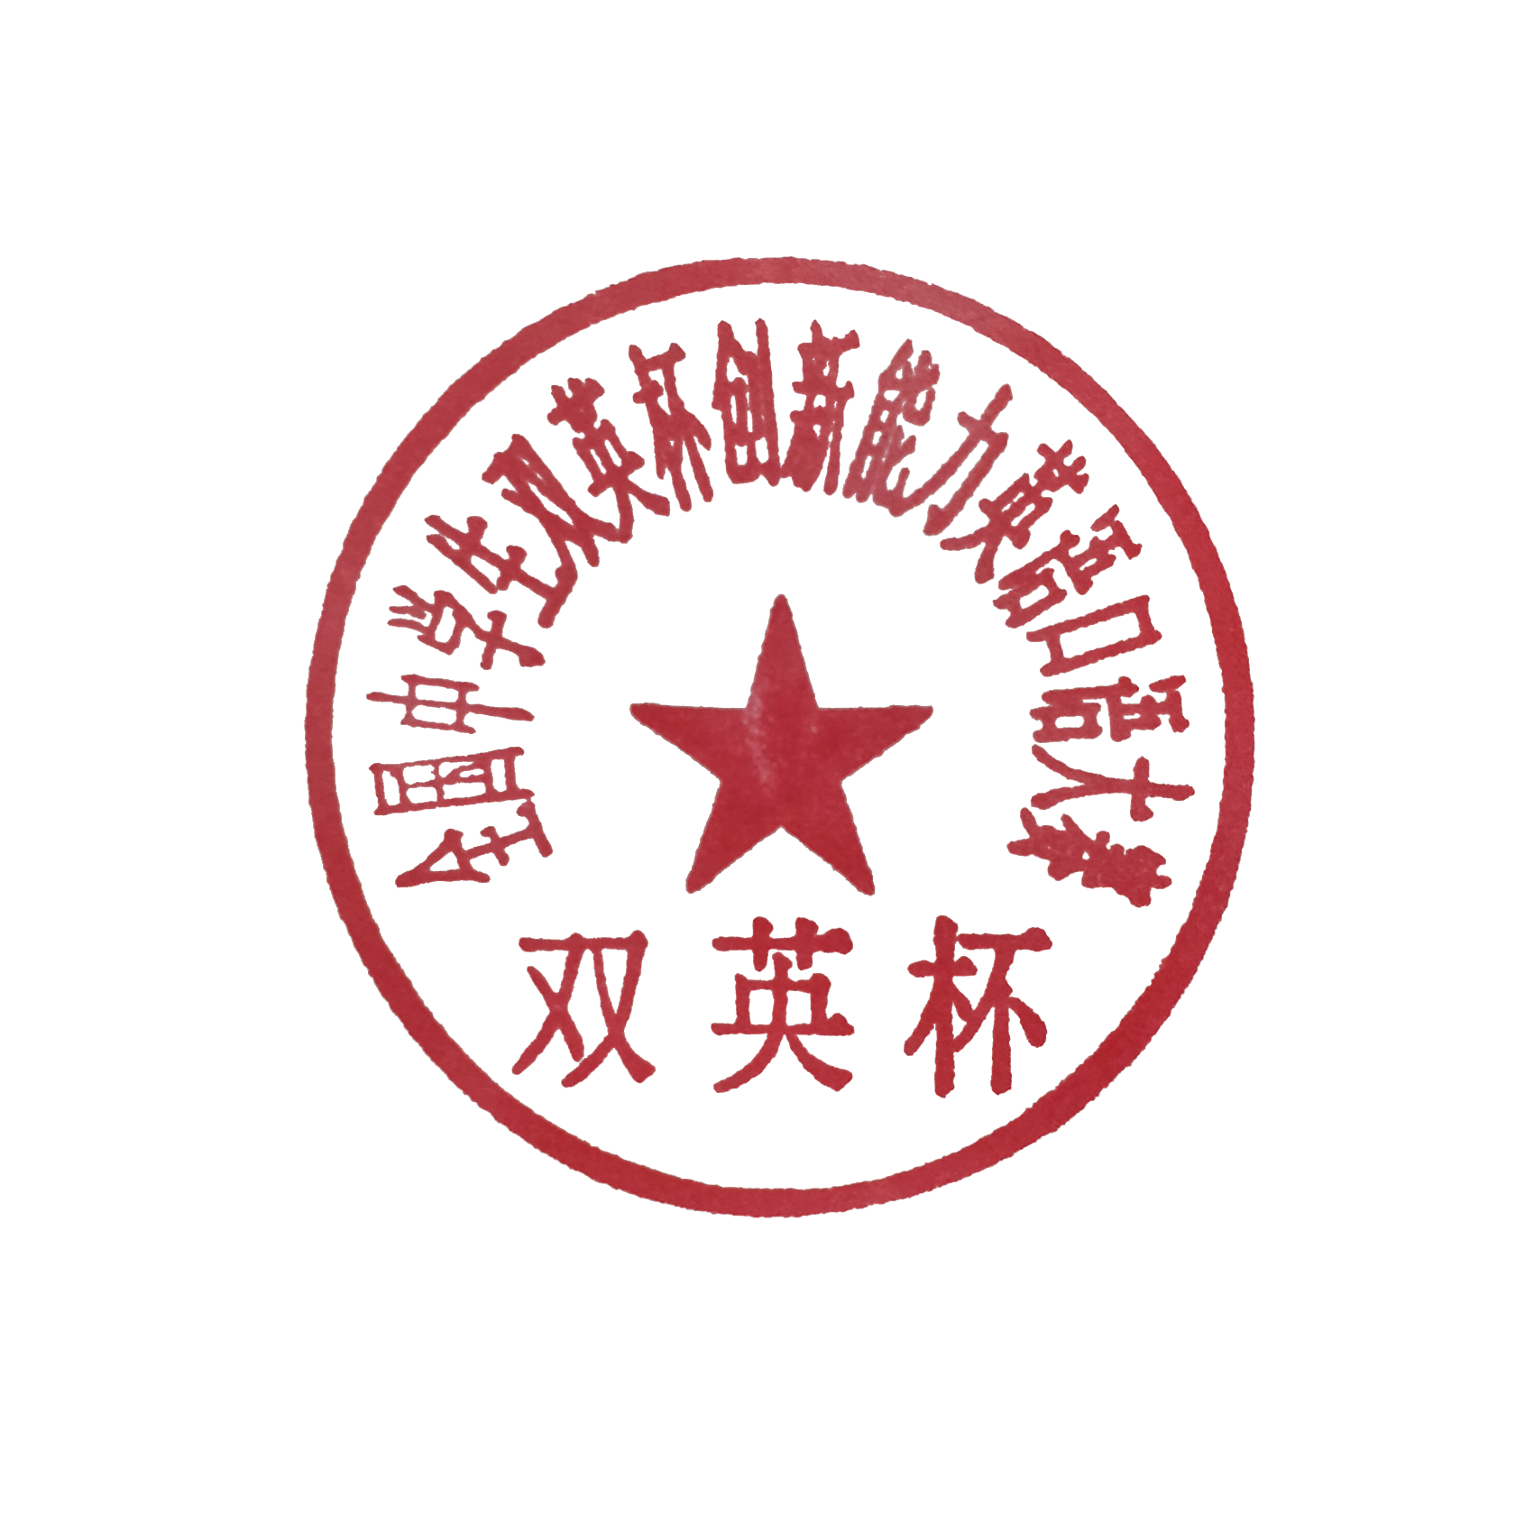
2020年12月25日

《双英杯》英语口语考试获奖明细如下：
学校 | 准考证号 | 年级 | 学生姓名 | 指导老师 | 口语获奖
富阳市第二中学 | sy203301064520 | 高一 | 张梦利 | 沈晓梅 | 省一等奖
富阳市第二中学 | sy203301161748 | 高一 | 程雨露 | 陈鸽 | 省一等奖
富阳市第二中学 | sy203301012621 | 高一 | 张裕 | 沈晓梅 | 省一等奖
富阳市第二中学 | sy20330120332X | 高一 | 袁佳音 | 王建平 | 省二等奖
富阳市第二中学 | sy203301212824 | 高一 | 王宇婷 | 陈鸽 | 省二等奖
富阳市第二中学 | sy203301190025 | 高一 | 黄钰苛 | 沈晓梅 | 省二等奖
富阳市第二中学 | sy203307253423 | 高一 | 厉静怡 | 陈鸽 | 省二等奖
富阳市第二中学 | sy203301233126 | 高一 | 黄雅琳 | 沈晓梅 | 省二等奖
富阳市第二中学 | sy203301154149 | 高一 | 邵佳杰 | 施晓丽 | 省二等奖
富阳市第二中学 | sy203301285628 | 高一 | 沈欣 | 英语老师 | 省二等奖
富阳市第二中学 | sy203301205026 | 高一 | 董梦宇 | 沈晓梅 | 省二等奖
富阳市第二中学 | sy203301124527 | 高一 | 高徐圯 | 王建平 | 省二等奖
富阳市第二中学 | sy205107235860 | 高一 | 杨薪榆 | 沈晓梅 | 省二等奖
富阳市第二中学 | sy203301174537 | 高一 | 陈翔 | 施晓丽 | 省二等奖
富阳市第二中学 | sy203301062520 | 高一 | 赵雯萱 | 沈晓梅 | 省二等奖
富阳市第二中学 | sy203301165611 | 高一 | 陈靖轩 | 王建平 | 省二等奖
富阳市第二中学 | sy203301171727 | 高一 | 陈舒悦 | 苏黎明 | 省二等奖
富阳市第二中学 | sy20330812054X | 高一 | 江锦秀 | 王建平 | 省二等奖
富阳市第二中学 | sy203301094524 | 高一 | 方梦媛 | 方世宇 | 省二等奖
富阳市第二中学 | sy203301113320 | 高一 | 郑诗怡 | 陈鸽 | 省二等奖
富阳市第二中学 | sy203301230047 | 高一 | 孙佳 | 沈晓梅 | 省二等奖
富阳市第二中学 | sy203301263827 | 高一 | 李宇星 | 方世宇 | 省二等奖
富阳市第二中学 | sy203301252613 | 高一 | 方家俊 | 沈晓梅 | 省二等奖
富阳市第二中学 | sy203301271716 | 高一 | 白佳诚 | 陈鸽 | 省三等奖
富阳市第二中学 | sy203301235540 | 高一 | 周沁妍 | 施晓丽 | 省三等奖
富阳市第二中学 | sy203301014322 | 高一 | 王婧雯 | 陈萍 | 省三等奖
富阳市第二中学 | sy203301040087 | 高一 | 胡丛豫 | 沈晓梅 | 省三等奖
富阳市第二中学 | sy203301170020 | 高一 | 徐天艺 | 沈晓梅 | 省三等奖
富阳市第二中学 | sy203304020025 | 高一 | 徐馨怡 | 沈晓梅 | 省三等奖
富阳市第二中学 | sy203301092641 | 高一 | 杨慧 | 沈晓梅 | 省三等奖
富阳市第二中学 | sy203301084323 | 高一 | 张颖恬 | 沈晓梅 | 省三等奖
富阳市第二中学 | sy203301010075 | 高一 | 汪炜杰 | 沈晓梅 | 省三等奖
富阳市第二中学 | sy203301241746 | 高一 | 曹煦清 | 陈鸽 | 省三等奖
富阳市第二中学 | sy203301090048 | 高一 | 孙韬略 | 沈晓梅 | 省三等奖
富阳市第二中学 | sy203301230011 | 高一 | 何佳伟 | 施晓丽 | 省三等奖
富阳市第二中学 | sy203408227010 | 高一 | 郑绍 | 沈晓梅 | 省三等奖
富阳市第二中学 | sy203301216821 | 高一 | 于佩彤 | 施晓丽 | 省三等奖
富阳市第二中学 | sy203301011749 | 高一 | 钟坷含 | 苏黎明 | 省三等奖
富阳市第二中学 | sy205111051469 | 高一 | 潘春利 | 沈晓梅 | 省三等奖
富阳市第二中学 | sy203301250041 | 高一 | 季思辰 | 陈萍 | 省三等奖
富阳市第二中学 | sy203301242842 | 高一 | 陈诗雨 | 王建平 | 省三等奖
富阳市第二中学 | sy20330114261X | 高一 | 沃闵辉 | 王建平 | 省三等奖
富阳市第二中学 | sy20330130172X | 高一 | 王琦 | 方世宇 | 省三等奖
富阳市第二中学 | sy203301190051 | 高一 | 陈酉勋 | 施晓丽 | 省三等奖
富阳市第二中学 | sy20330111362X | 高一 | 李雨乐 | 陈鸽 | 市一等奖
富阳市第二中学 | sy20532623274X | 高一 | 陆如萍 | 苏黎明 | 市一等奖
富阳市第二中学 | sy203301285221 | 高一 | 洪伊汶 | 方世宇 | 市一等奖
富阳市第二中学 | sy203301192815 | 高一 | 蒋靖波 | 方世宇 | 市一等奖
富阳市第二中学 | sy203301210067 | 高一 | 黄鑫睿 | 方世宇 | 市一等奖
富阳市第二中学 | sy20330105002x | 高一 | 程乐琪 | 沈晓梅 | 市一等奖
富阳市第二中学 | sy203301043723 | 高一 | 徐佳瑶 | 方世宇 | 市一等奖
富阳市第二中学 | sy203301270024 | 高一 | 韩姝慧 | 施晓丽 | 市一等奖
富阳市第二中学 | sy203301255217 | 高一 | 姚王琪 | 方世宇 | 市一等奖
富阳市第二中学 | sy203301230012 | 高一 | 汪晨皓 | 沈晓梅 | 市一等奖
富阳市第二中学 | sy203301140048 | 高一 | 徐静蕾 | 沈晓梅 | 市一等奖
富阳市第二中学 | sy203301094531 | 高一 | 吴杨杰 | 施晓丽 | 市二等奖
富阳市第二中学 | sy203301120022 | 高一 | 何煊 | 苏黎明 | 市二等奖
富阳市第二中学 | sy203301292825 | 高一 | 赵艺倩 | 陈鸽 | 市二等奖
富阳市第二中学 | sy203301034127 | 高一 | 潘舒清 | 苏黎明 | 市二等奖
富阳市第二中学 | sy203301144316 | 高一 | 李颂扬 | 施晓丽 | 市二等奖
富阳市第二中学 | sy203301155624 | 高一 | 陆宇凡 | 毛利花 | 市二等奖

全国中学生双英杯创新能力英语口语大赛组委会
杭州双英教育科技有限公司
《双英杯》
2020年12月25日

